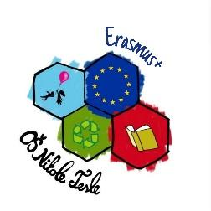

Osnovna škola Nikole Tesle

Ulica Ivana Matetića Ronjgova 67

10 000 Zagreb

**Suglasnost roditelja za prijavu učenika za sudjelovanje u Erasmus+ projektu** **mobilnosti**

**broj projekta 2024-1-HR01-KA121-SCH-000229097**

# SUGLASNOST

Ja, _______________________________________ ,

(ime i prezime roditelja/skrbnika)

dajem suglasnost da se moje dijete_________________________________

(ime i prezime učenika/ice)

učenik/ca _______________ razreda,

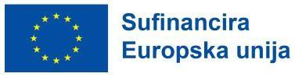prijavi na javni poziv učenicima Osnovne škole Nikole Tesle za sudjelovanje u Erasmus+ projektu mobilnosti, broj projekta 2024-1-HR01-KA121-SCH-000229097. Potpisom dajem i suglasnost za uključivanje mog djeteta u selekcijski postupak odabira učenika koji će sudjelovati u mobilnosti u Austriju.

Svojim potpisom dajem i privolu *Osnovnoj školi Nikole Tesle* za prikupljanje i obradu osobnih podataka učenika navedenih u obrascu prijave (ime i prezime, razredni odjel, obrazovni program, datum rođenja, adresa e-pošte, adresa stanovanja, broj telefona, obrazovna i druga postignuća) za potrebe selekcijskog postupka.

Mjesto, datum: ____________________

Potpis učenika: ______________________ Potpis roditelja/skrbnika: __________________________

**Napomena:** U skladu Općom uredbom o zaštiti podataka dajem privolu Osnovnoj školi Nikole Tesle za prikupljanje prethodno navedenih osobnih podataka. Podaci se prikupljaju sa svrhom utvrđivanja identiteta učenika i roditelja/skrbnika koji daje izjavu, neće biti nigdje javno objavljivani niti se koristiti u druge svrhe. Ova privola se pohranjuje kod koordinatorice Erasmus+ projekta te vrijedi do isteka roka čuvanja projektne dokumentacije. Podaci se čuvaju u arhivi 7 godina od završetka projekta u skladu s Ugovorima o financiranju projekta te u skladu s etičkim načelima.